УДК 621.372.542

ИСТОЧНИК ПИТАНИЯ ПИРОМЕТРА СПЕКТРАЛЬНОГО ОТНОШЕНИЯ

Д. Б. Пономарев
Омский государственный технический университет, г.Омск, Россия

Аннотация: В статье показана необходимость оценки влияния напряжения источника питания на показания пирометра спектрального отношения реализованного на одном фотодиоде. Приведены расчетные зависимости сигнала пирометра на основе кремниевого фотодиода ФД-256 при обратном напряжении 10 и 100 В. Приведен расчет требуемой погрешности к источнику обратного напряжения, приложенного к фотодиоду. При требованиях к относительной погрешности измерения температуры в 1% в диапазоне 1000…2000 °С допустимая абсолютная погрешность напряжения обратного смещения на фотодиоде составила 0,6В.
Ключевые слова: погрешность, пирометр, источник питания, напряжение смещения.

В настоящее время пирометры спектрального отношения не смотря на сравнительно высокую стоимость широко используются для контроля температуры большого числа технологических процессов. По сравнению с радиационными и яркостными пирометрами их показания не зависят от коэффициента черноты, расстояния до объекта контроля и частичного перекрытия оптического канала. В этой связи актуальной является задача создания недорогих схемотехнических решений реализации пирометров спектрального отношения одновременно с уменьшением их погрешностей измерений как методической так и инструментальной.
В данной работе реализация пирометра спектрального отношения на одном кремниевом фотодиоде [1] осуществлена без применения выделяющих спектральные участки оптических фильтров. Работа одного фотодиода в двух спектральных диапазонах обеспечивается за счет изменений спектральной чувствительности фотодиода при переходе от фотодиодного режима работы с приложенным обратным напряжением к фотогальваническому в режиме короткого замыкания [2]. В связи с этим возникает необходимость оценки требований к источнику питания пирометра (рис.1а).
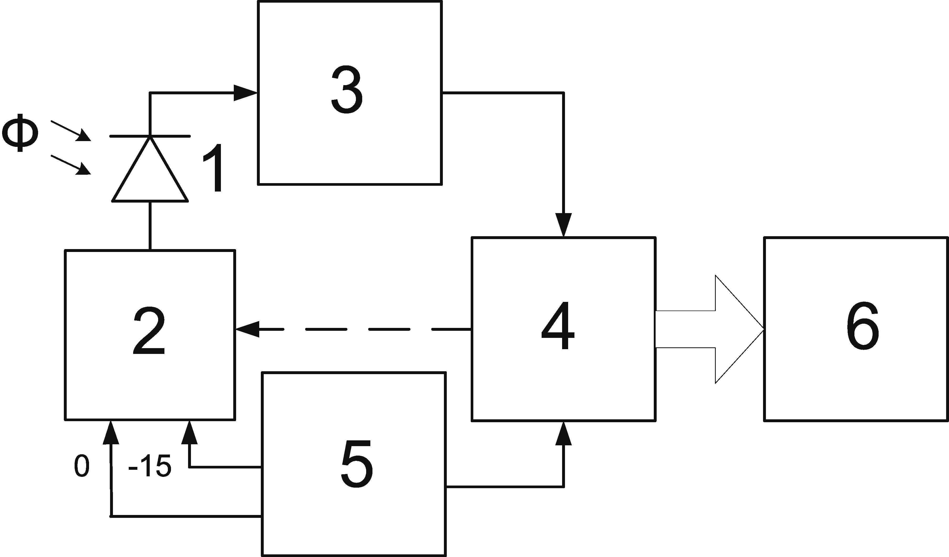

Рис.1. Функциональная схема пирометра спектрального отношения на одном фотодиоде: 1 – фотодиод; 2 – ключ; 3 – усилитель-преобразователь ток-напряжение; 4 – микропроцессор со встроенным АЦП; 5 - источник питания; 6 – индикатор.

В приведенной схеме нестабильность напряжения источника питания 5 оказывает влияние на изменение спектральной чувствительности фотодиода 1, обеспечиваемую обратным напряжением 15 В, что приводит к изменению фототока в фотодиодном режиме и в конечном итоге ошибке измерения температуры.
На рис. 2 приведены нормированные расчетные зависимости выходного сигнала пирометра на основе кремниевого фотодиода ФД-256 [3]. Выходной сигнал пирометра сформирован как:
$$K(T)=\frac{I_{1}(λ_{1},T)}{I_{2}(λ_{2},T)}$$
где I₁ – ток фотодиода в режиме короткого замыкания; I₂ – ток фотодиода с обратным напряжением U_{pn} равным 10 или 100 В. Зависимости фототока от температуры получены на основе характеристик спектральной чувствительности ФД-256 [2] и приведены в [3].
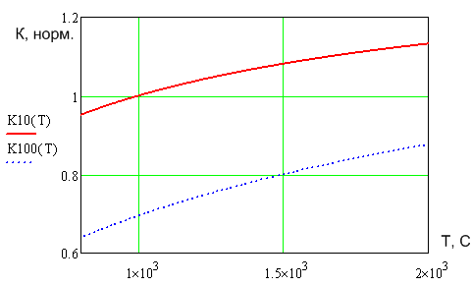
Рис. 2. Расчетные зависимости выходного сигнала пирометра на основе кремниевого фотодиода ФД-256 от температуры при обратном напряжении 10 и 100В.

На основе приведенных расчетных зависимостей определены требования к относительной погрешности измерения выходного сигнала δК при условии погрешности измерения температуры в 1% в диапазоне 1000…2000 °С. Она составила δК₁₀ = 0,21…0,14% и δI₁₀₀ = 0,36…0,29% при обратном напряжении 10 или 100 В соответственно.
Также на основе графика на рис. 2 получены уравнения зависимости выходного сигнала от величины приложенного обратного напряжения U_{pn} при температурах объекта 1000…2000 °С:
К_{норм1000} = - 0,0034 U_{pn1000} + 1,0339, (1)
К_{норм2000} = - 0,0028 U_{pn2000} + 1,1603. (2)
При обратном напряжении U_{pn} = 15 В относительной погрешности измерения выходного сигнала δК₁₅ = 0,22 и 0,15% для 1000…2000 °С соответственно. Тогда в соответствии с (1),(2) величина требуемой абсолютной погрешности к источнику обратного напряжения составит Δ U_{pn} = 0,64…0,6 В соответственно.
Современные интегральные стабилизаторы обратного напряжения типа LM7915 [4] имеют типовую абсолютную погрешность регулирования ΔU = 0,02 В (максимум 0.25В при максимальном токе) и температурную стабильность – 1 мВ/°С. Таким образом суммарная погрешность обратного напряжения в критических условиях работы устройства составит около ΔU_{pn} = 0,3В что соответствует требованиям предложенной схемы реализации пирометра спектрального отношения.

Библиографический список
1. Патент РФ №2485458, МКИ G 01 J 05/60. Пирометр спектрального отношения/В.А. Захаренко, Д.Г. Лобов, Д.Б. Пономарев, А.Г. Шкаев, заявитель и патентообладатель Государственное образовательное учреждение высшего профессионального образования «Омский государственный технический университет». № 2011149297/28; заявл. 02.12.2011; опубл. 20.06.2013 г, Бюл. №17.-4с.: ил.
2. Ишанин Г.Г. Источники и приемники излучения: Учебное пособие для студентов оптических специальностей вузов/ Ишанин Г. Г. [и др.] – СПб.: Политехника, 1991 – 240 с.
3. Захаренко В.А., Кликушин Ю.Н., Пономарев Д.Б. Фотодиодный пирометр спектрального отношения // Приборы. 2014. - №8. - С. 1-4
4. LM79XX Series 3-Terminal Negative Regulators. [Электронный ресурс]. – Режим доступа : http://www.ti.com/lit/ds/symlink/lm7915.pdf (дата обращения: 02.09.2015).

